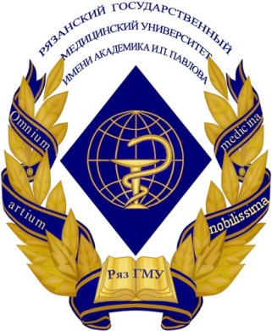 | РЯЗГМУ – 75 ЛЕТ | 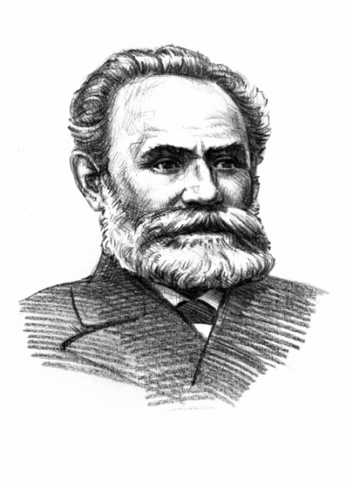
Семинар
«Успешная защита диссертации: ключевые моменты»
(посвященный защите диссертации академиком И.П. Павловым)

23 мая 2018 года

медико-профилактический корпус, 4 этаж,
зал ученого совета университета

начало в 15.00

1. Иван Петрович Павлов: путь в науку
Лапкин Михаил Михайлович, доктор медицинских наук, профессор, заведующий кафедрой нормальной физиологии с курсом психофизиологии, председатель диссертационного совета Д 208.084.05 на базе РязГМУ

2. Подготовка и написание диссертационной работы: взгляд научного руководителя
Якушева Елена Николаевна, доктор медицинских наук, профессор, заведующий кафедрой фармакологии с курсом фармации ФДПО

3. Подготовка диссертации в аспирантуре
Шаханов Антон Валерьевич, начальник отдела аспирантуры, ординатуры и магистратуры

4. Подготовка диссертации без освоения программы аспирантуры
Казаева Ольга Викторовна, кандидат медицинских наук, начальник отдела подготовки научно-педагогических кадров, интеллектуальной собственности

5. Подготовка к защите и защита диссертации: нормативно-правовые аспекты
Казаева Ольга Викторовна, кандидат медицинских наук, начальник отдела подготовки научно-педагогических кадров, интеллектуальной собственности
К участию приглашаются молодые ученые, аспиранты, ординаторы
и студенты старших курсов университета!

